MEMORIA PRÁCTICA 3

En primer lugar veamos una simulación de la carrera:
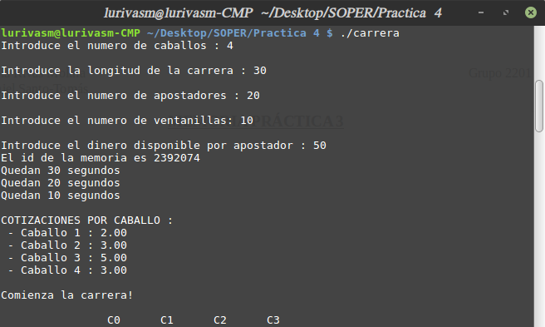
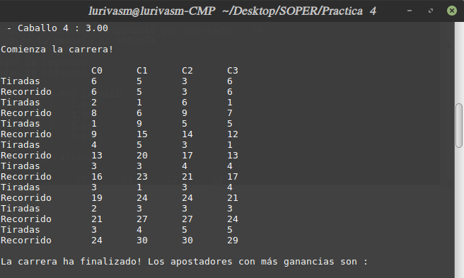

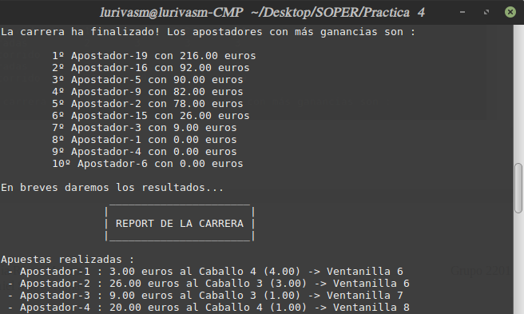
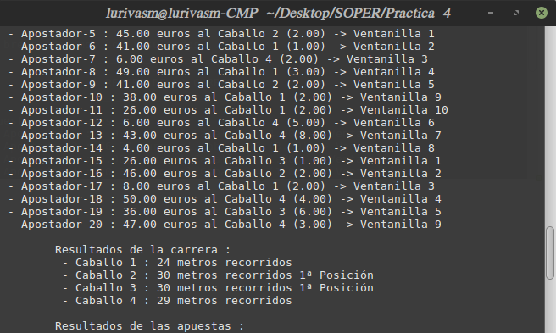

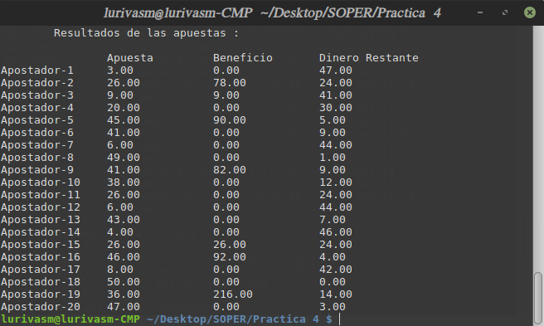

Hemos dividido el proyecto en varior ficheros, a parte de la librería de semáforos tenemos una librería, lib.c, con las funciones que hemos utilizado en las que se incluyen las acciones del proceso principal, gestor, apostador, monitor y los caballos, además de otras funciones auxiliares (la función capturadora de la señal, una función que genera números aleatorior y BubbleSort para ordenar los apostadores según sus ganancias). En el main del ejercicio carrera.c simplemente creamos los semáforos, la memoria compartida, una máscara de señales y la cola de mensajes, llamamos a los procesos y liberamos y cerramos todo, haciendo que el padre espere por sus hijos.

El proceso principal después de crear los hijos se queda esperando a que el monitor le avise de que comienza la carrera, le manda una señal al proceso apostador y al gestor para que acaben. En ese momento comienza el intercambio de información a través de pipes entre el proceso principal y los caballos. Para evitar que sea secuencial, leemos todo de golpe y luego escribimos todo de golpe, evitando así que el primer caballo tenga más posibilidades de ganar. El proceso principal realiza un Down del semáforo 1 y un Up del semáforo 0, en el cual está esperando el monitor para imprimir, como un Productor-Consumidor. Así sucesivamente hasta que un caballo llega a la meta y es el proceso principal el que modifica el campo “acabado” de la memoria compartida para que el monitor sepa que ha acabado y el que manda un -1 a los caballos para que también acaben.

Los caballos se quedan esperando en la tubería de lectura hasta que comience la carrera y el padre les mande qué tipo de tirada han de realizar, si les manda un 1 una tirada ganadora, un 0 una tirada perdedora y un -1 significa que la carrera ha acabado y todos los caballos terminan.

El proceso monitor se encarga de los 30 segundos antes que de comience la carrera, una vez pasen avisa al padre de que comienza la carrera para que él avise a los demás procesos y comienza imprimiendo las cotizaciones de la carrera. Se queda esperando en el Down del semáforo 0 hasta que el padre haga el Up del mismo, el monitor imprime la información de los caballos y hace un Up del 1 para que el padre acceda a la memoria compartida. Así hasta que acabe la carrera. Una vez acabe, el monitor imprime los 10 apostadores con más beneficios ordenados con la función BubleSort, espera 15 segundos e imprime el report final con los resultados de la carrera y de las apuestas.

El proceso apostador simplemente manda cada segundo un mensaje a una ventanilla cualquiera con una apuesta aleatoria y un caballo aleatorio. Cuando la carrera empieza, el padre le manda un SIGUSR2 para que acabe.

El proceso gestor se encarga de inicializar la memoria compartida, como nadie la va a usar mas que él no necesita semáforos. Luego crea todos los hilos y se queda esperando a que el proceso principal le mande un SIGUSR1, el gestor mandará un SIGTERM a todos los hilos para que acaben, los esperará y acabará.

Cada hilo ventanilla se encarga de recibir mensajes, como son hilos hemos utilizado los semáforos de los hilos para controlar el acceso a la memoria compartida. Con la variable “cont” de la memoria compartida controlamos el número de apuestas que se realizan y además, para guardar los mensajes en orden de llegada tenemos una variable en la memoria compartida qu guarda esos mensajes, es decir, un array de mensajes. La ventanilla actualiza toda la información de cada mensaje hasta que reciben la señal del proceso gestor en la que deben acabar.

En esta práctica hemos actualizado el Up y el Down múltiple.

La función capturadora captura las señales:
- SIGINT : únicamente en el padre por si se quiere cancelar el programa que elimine los semáforos, la cola de mensajes y la memoria compartida.
- SIGUSR1 : señal para acabar los sigsuspend.
- SIGUSR2 : señal para que acabe el proceso apostador.
- SIGTERM : señal para que acaben los hilos.
- SIGALRM : señal para contar los 30 segundos desde el monitor y los 15 segundos de antes del report.
También está añadido la función syslog en cada función imprimiendo lo que realizan.

